**ENCUENTRA LAS 15 DIFERENCIAS ENTRE ESTAS IMAGENES**

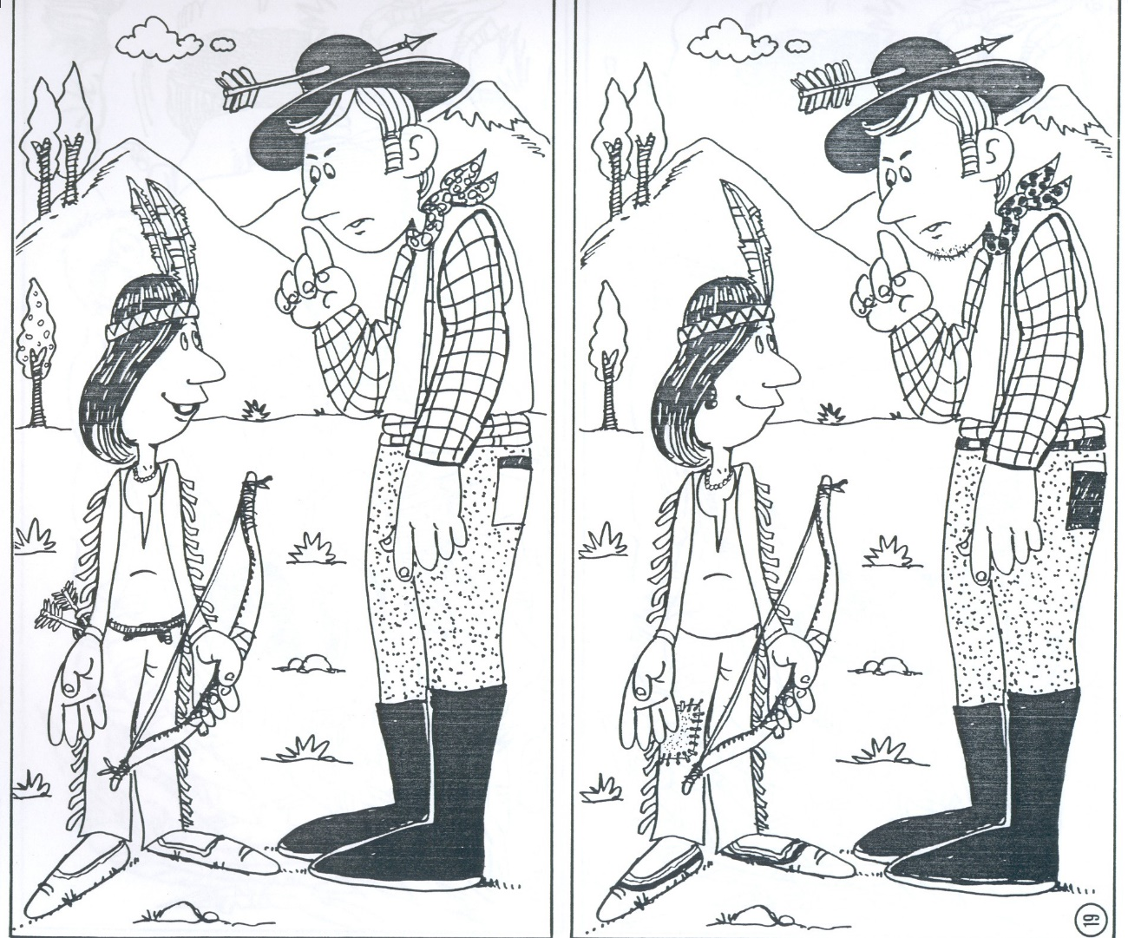

**¿A QUE PELICULAS CORRESPONDEN ESTAS FRASES?**

|  |  |
| --- | --- |
| “Mi casa, teléfono” |  |
| ¡Soy el rey del mundo! |  |
| Le haré una oferta que no podrá rechazar |  |
| Mi tesoro |  |
| Tócala otra vez, Sam |  |
| En ocasiones, veo muertos |  |
| Mi mamá dice que la vida es como una caja de bombones, nunca sabes qué te va a tocar |  |

**¿A QUE ANIMAL CORRESPONDE CADA SILUETA?**

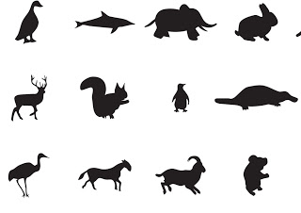

**Vais 7 personas al cine. Una entrada en un día normal cuesta 5 euros, y 3 euros el día del espectador. Las palomitas con refresco cuestan siempre 2 euros, y sin refresco 1.50.**

**4 de tus amigos siempre cogen palomitas con refresco**

**Tú y otro amigo compartís una de palomitas**

**El amigo que queda nunca coge nada**

**¿Cuánto ahorraríais entre todos yendo al cine el día que es más barato?**

**¿QUE PALABRA SOBRA EN CADA FILA?**

|  |  |  |  |  |
| --- | --- | --- | --- | --- |
| COCHE | BUTACA | ACOMODADOR | PELICULA | TAQUILLA |
| ACTOR | GUIONISTA | CAMARERO | DIRECTOR | PRODUCTOR |
| GRABAR | FILMAR | RODAR | CAER | CINEMATOGRAFIAR |
| PALOMITAS | PIPAS | REFRESCO | GOMINOLAS | TICKET |

**ORDENA LA SIGUIENTE SECUENCIA EN EL ORDEN LOGICO**

|  |  |
| --- | --- |
| 1. Entrar a la sala del cine | 1. |
| 1. Comprar palomitas en una tienda de fuera | 2. |
| 1. Coger las entradas por internet | 3. |
| 1. Salir de la sala al terminar la película | 4. |
| 1. Dar las entradas en taquilla | 5. |
| 1. Quedar con los amigos para ir hasta el cine | 6. |
| 1. Ver la película | 7. |

**ENCUENTRA LA PALABRA ADECUADA PARA ESTAS DEFINICIONES**

Persona que nos indica donde sentarnos en el cine:

En el cine, asiento con brazos y respaldo:

Donde se proyectan las imágenes en el cine:

Persona que interpreta un papel en una película:

Aparato que sirve para hacer fotos o grabar videos:

Escrito que siguen los actores para rodar una película:

Texto que aparece al final de la película, con los nombres de los participantes: